**项目：设计 A/B 测试**

# 项目说明

在进行此试验时，优达学城当前的主页上有两个选项：“开始免费试学”和“访问课程资料”。如果学生点击“开始免费试学”，系统将要求他们输入信用卡信息，然后他们将进入付费课程版本的免费试学。 14天后，将对他们自动收费，除非他们在此期限结束前取消试用。若学生点击“访问课程材料”，他们将能够观看视频和免费进行小测试，但是他们不会获得导师指导支持或验证证书，无法提交最终项目来获取反馈。

在此试验中，优达学城测试了一项变化，如果学生点击“开始免费试学”，系统会问他们有多少时间投入到这个课程中。如果学生表示每周 5小时或更多，将按常规程序进行登录。如果他们表示一周不到 5 小时，将出现一条消息说明优达学城的课程通常需要更多的时间投入才能成功完成，并建议学生可免费访问课程资料。在这里，学生可选择继续进行免费试学，或免费访问课程资料。 这张截图展示了试验概况：

[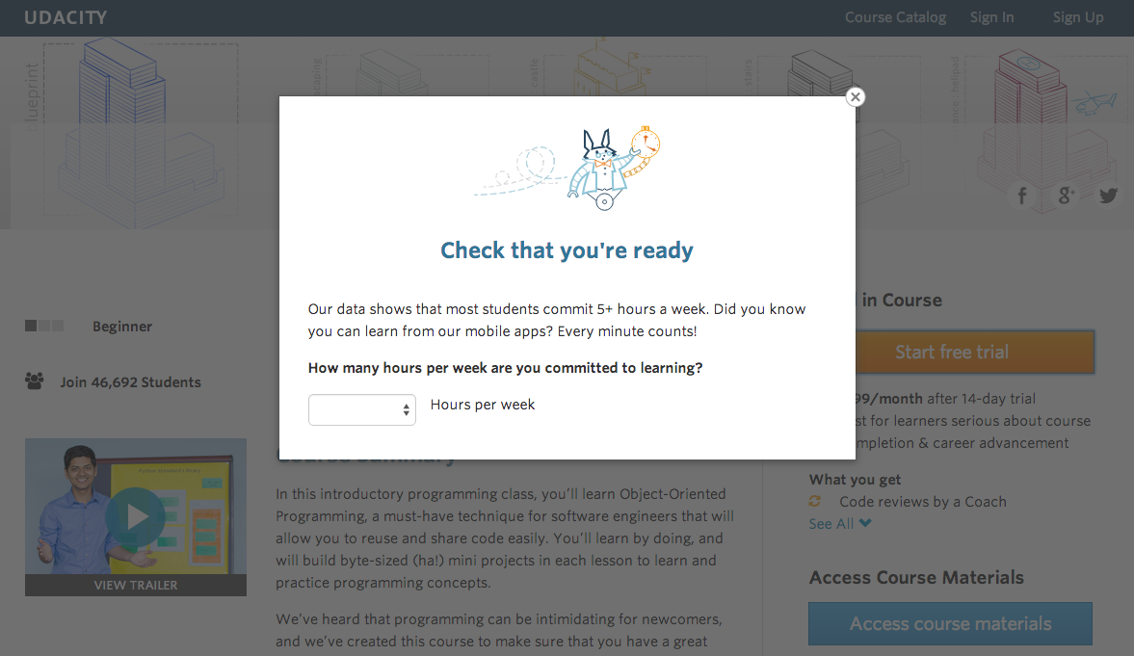](doc/Final+Project-+Experiment+Screenshot.png)

我们的假设是这会为学生预先设定明确的期望，从而减少因为没有足够的时间而离开免费试学， 并因此受挫的学生数量， 同时不会在很大程度上减少继续通过免费试学和最终完成课程的学生数量。 如果这个假设最后为真， 优达学城将改进整体学生体验和提高导师为能够完成课程的学生提供支持的能力。转移单位为 cookie，尽管学生参加的是免费试学，但在登录后他们的用户 id 便被跟踪。同一个用户 id 不能两次参加免费试学。对于不参加免费试学的用户，他们的用户 id 不会在试验中被跟踪，即使他们在访问课程概述页面时登录了网站。

# 试验设计

设计控制组和实验组，用来检验询问学习时间的对话框，对继续通过免费试学和最终付费完成课程的学生数量有无影响。

# 度量选择

## ****不变度量****

*Cookie 的数量*

解释：查看课程概述页面的唯一 cookie 的数量；该数量属于整体性的，开始免费试用的事件之前，所以作为不变度量。

*点击次数*

解释：点击“开始免费试用”按钮的唯一 cookie 的数量；点击按钮后才弹出询问的对话框，而要分析的是弹出对话框之后的行为，所以可以作为不变度量。

*点进概率*

解释：点击“开始免费试用”按钮的唯一 cookie 除以查看课程概述页面的唯一 cookie 的数量所得的结果；该度量=点击次数/Cookie的数量，而由上可知分子分母都为不变度量，所以也可以作为不变度量。

## ****评估度量****

*总转化率*

解释：完成登录并报名参加免费试用的用户 id 的数量除以点击“开始免费试用”按钮的唯一 cookie 的数量所得的结果；

*留存率*

解释：在 14 天期限后仍保持参加（并进行了至少一次支付）的用户 id 的数量除以完成登录的用户 id 的数量;

*净转化率*

解释：在 14 天期限结束后仍然参加（并至少进行了一次支付）的用户 id 的数量除以点击“开始免费试用”按钮的唯一 cookie 的数量所得的结果；

# 测量标准偏差

事件发生率的标准偏差公式：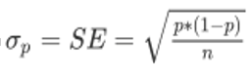

标准偏差如下表所示：

|  |  |  |
| --- | --- | --- |
| **metrics** | **baseline_values** | **sample_values** |
| Unique cookies to view page per day: | 40000 | 5000 |
| Unique cookies to click "Start free trial" per day: | 3200 | 400 |
| Enrollments per day: | 660 | 82.5 |
| Click-through-probability on "Start free trial": | 0.08 |  |
| Probability of enrolling, given click: | 0.20625 | 0.020230604 |
| Probability of payment, given enroll: | 0.53 | 0.054949012 |
| Probability of payment, given click | 0.1093125 | 0.015601545 |

*总转化率：*估计实验组的该值会变小；对话框是建议投入时间不足的人放弃登录免费试用，从而分子减小，而分母是不变度量。

*留存率：* 估计实验组的该值会变大；实验的预期是尽可能减少继续通过免费试学和最终完成课程的学生数量，而分母是所有免费试学的人，对话框是建议投入时间不足的人放弃登录免费试用，分母变小。

*净转化率：*估计实验组的该值变化很小；实验的预期是尽可能减少继续通过免费试学和最终完成课程的学生数量，而分母是点击开始免费试学按钮的唯一cookie数为不变度量。实验组也是希望通过不影响净转化率结论，来证实“学生预先设定明确的期望，从而减少因为没有足够的时间而离开免费试学， 并因此受挫的学生数量， 同时不会在很大程度上减少继续通过免费试学和最终完成课程的学生数量”。

# 规模

## **样本数量和支持**

在ABTest的分析阶段，不使用Bonferroni 校正，因为选择的指标具有一定的相关性。

开展试验所需的支持网页访问数: (http://www.evanmiller.org/ab-testing/sample-size.html)

tool: α=5%，1−β=80%

总转化率（d 最小 =0.01） Sample size=25835

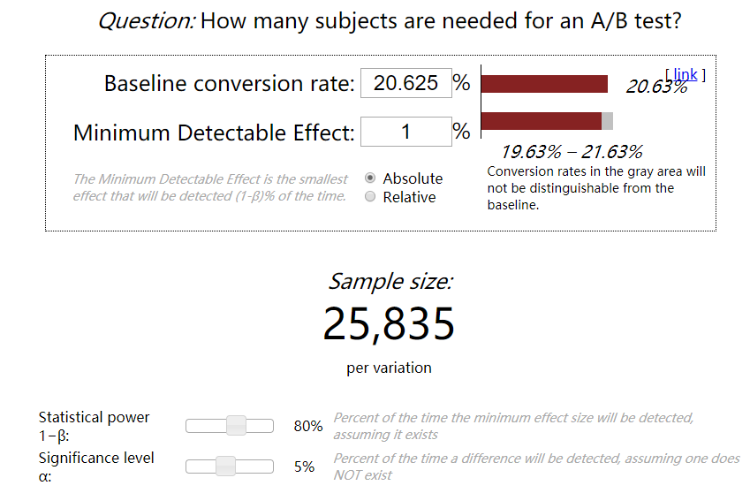

留存率（d 最小 =0.01）Sample size =39115

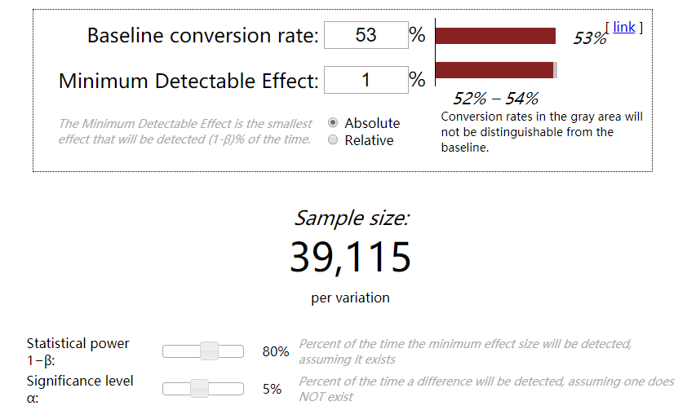

净转换率（d最小 =0.0075）Sample size =27413

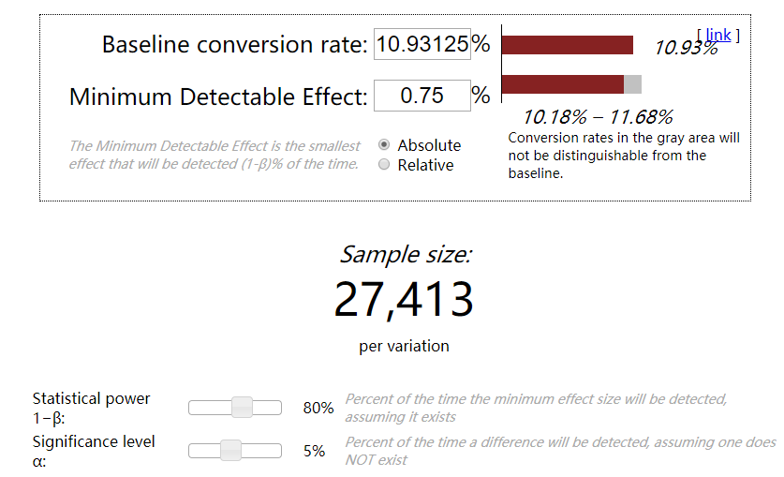

## **持续时间和风险暴露**

Baseline- metrics:

Unique cookies to view page per day: 40000

Click-through-probability on "Start free trial": 0.08

Enrollments per day: 660

选择80%的流量转入实验: 0.8

总转化率Sample size=25835

(点击按钮)页面浏览量=(25835/0.08)*2=645875

持续时间(天)=645875/40000/0.8=20

留存率Sample size=39115

(用户登录)页面浏览量=(39115/(660/40000))*2=4741212

持续时间(天)=4741212/40000/0.8=147.5

净转换率 Sample size=27413

(点击按钮)页面浏览量=(27413/0.08)*2=685325

持续时间(天)=685325/40000/0.8=21.25

选择685325的页面浏览量，需要22天来运行该实验；4741212的页面浏览量的情况下，所需要的实验周期太长为148天，时间成本很高，实践意义不大。

## **试验分析**

该试验需要80%的流量转入此实验对优达学成风险不大，因为对话框只是根据询问学习时间做不同的指引，对于真正准备好付费学习的学生来说只是多了一个友好的提示；而对于暂时没准备好学习的同学引流到其他地方，比如其他的入门课程等，也能够让更多的人参与到其他课程的付费学习；从另一方面来说更加人性化，能够提示该课程所需要的学习时间减少学习的盲目性。

# 合理性检查

详细计算请查看p3+Baseline+Values.xlsx(Sheet:Check)，以下是表格及公式截图

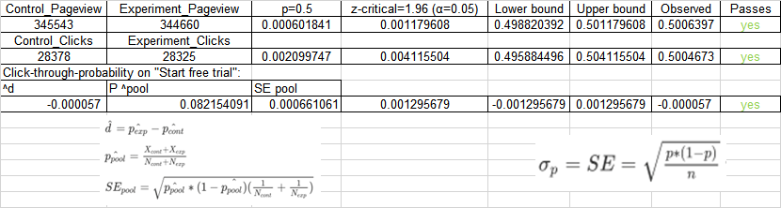

合理性检查通过：

95%的置信区间下，从表格的数据可以看出，控制组和实验组的页面的浏览量、点击量、点击率相当，分析可以继续下去。

# 结果分析效应大小检验

对于每个评估度量，对试验和对照组之间的差异给出 95% 置信区间。说明每个度量是否具有统计和实际显著性。注：**留存率**的实验的时间周期过长，后续的分析将其忽略。

详细计算请查看p3+Baseline+Values.xlsx(Sheet: Effect Size Tests)，以下是表格及公式截图

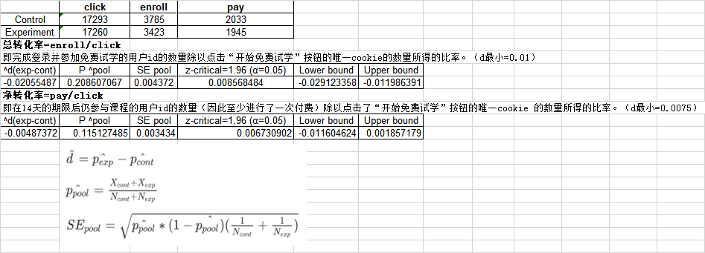

依据定义：如果置信区间不包含 0，这个指标具有统计显著性。如果置信区间不包含实际显著性边界。

**总转化率**具有统计显著性：置信区间都是负值，不包含0即在同一侧；

**总转化率**具有实践显著性：置信区间不包含显著性的边界，绝对值>d.min=0.01。

**总转化率**不具有统计和实践的显著性：置信区间包含0，即在0的两侧，无法说明问题。

## **符号检验**

对于每个评估度量，使用每日数据进行符号检验，然后报告符号检验的 p 值以及结果是否具有统计显著性。（这些应是“符号检验”小测试中的答案。）

详细计算请查看p3+Baseline+Values.xlsx(Sheet: Sign Tests)，以下是表格截图

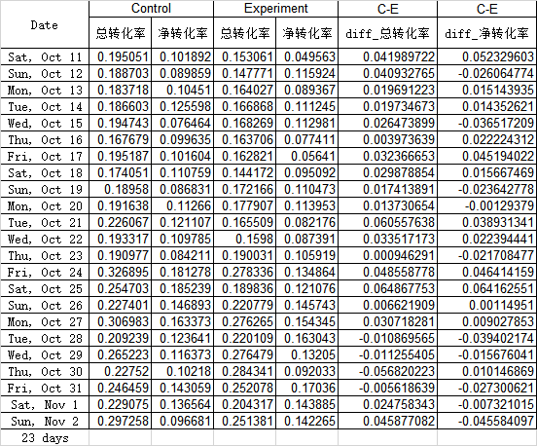

总转化率预期是实验组变小的，未达到预期是要统计出C-E < 0的天数；净转化率预期是不会减少，未达到预期是要统计出C-E>=0：

|  |  |  |
| --- | --- | --- |
|  | 总转化率 (预期变小) | 净转化率 (预期是不会减少) |
| 未达到预期的天数 | 4 | 13 |
| 双尾检验P-value | 0.0026 | 0.6776 |

## **汇总**

使用每日数据对每个评估度量运行符号检验，这里并没有使用Bonferroni 校正法，因为控制组和对照组有一定的相关性，成此消彼长的关系。

通过符号检验发现，总转化率未达到预期的天数所占比例小，出现的概率小；而净转化率未达预期的天数所占比例大，出现的概率大。

差异的原因可能是因为点击“开始免费试学”然后登录这件事情是一次性的，当天可以完成，而付费在14天内任意的区间都可以进行，付费跟弹窗询问后再登录的事件关系不紧密。

# 建议

该试验可以启动。由之前的分析，用来验证总转化率是有效的，说明了实验组中的弹窗询问学习的时间，会减少因为没有足够的时间而离开免费试学并因此受挫的学生数量。

# 后续试验

总转化率=免费试学用户id数/点击免费试学cookie数，该度量验证虽然有效，但似乎是明显的。因为产生点击免费使用按钮cookie时，该事件可能是随机的，也可能是有计划的，弹框询问学习时间，很大程度上会减少随机的行为，同时也会让用户思考自己的学习时间是否足够，避免了低效率的免费试学。

**后续实验概括如下**：

实验组：点击免费试学并成功登录后，会收到邮件说明在3天内学费可以分期付款。

控制组：学费一次性付清，无任何优惠。

度量1：从免费试学并成功登录后到付款的时间间隔；

度量2：用户付款id数除以免费试学并成功登录的用户id数；

选择理由：1可以用来验证分期付款是否更能在免费试学后尽快觉定付费学习；2可以用来验证分期付款是否导致付费用户的增加。

这个实验的转移流量是10%，这个涉及到费用，大面积的引流实验可能会影响运营的规划。

优达学城 徐海浪

2017年6月28日